**EINFLUSS VON YOGA**

Unser Leben ist wie ein Fluss...mit der Erde verbunden, fließend, mit Steinen verlegt, tief und bezaubernd schön... Der Fluss kann jeden Stein umgehen und weiter fließen, genauso wie der Mensch, der Sorgen und sonnige Tage hat, der mit der Welt und Universum so eng verbunden ist.

Am Anfang unseres Lebens wissen wir nicht wohin unsere Wege uns führen. Wir suchen den Weg bis zum letzten Atemzug. Wir lernen, träumen, machen Erfahrungen, wir lieben oder sind traurig, lachen oder weinen. Wir verlieren etwas, was uns sehr wichtig ist und finden wieder etwas neues, was unsere Herzen wieder aufgehen lässt. Unsere Gefühle gehen wie eine Lotusblume auf, sie braucht die Sonne, die uns Nahrung gibt und uns wachsen lässt oder verschließt sich um innere Ruhe zu genießen.

Da mein Lebensweg so steinig war, stand ich irgendwann verzweifelt vor dem Rand des Abgrunds und habe in die Tiefe geschaut um eine Antwort zu bekommen auf alle Fragen, die ich nicht mehr beantworten konnte.

Die Trauer um meinen verstorbenen Sohn hat mir den Glauben geraubt, meine Gefühle, wie ein Sturm zerstört...ich stand alleine mit neuem Leben in mir und trotzdem wusste ich nicht wer ich bin, wieso ich diesen Weg gehen muss...ich wusste, dass ich wieder aufstehen und weitergehen soll aber die Kraft hat mich einfach verlassen. Ich habe etwas gesucht, was meine Gedanken und die unendliche Erinnerungen an die schlimmste Erfahrung meines Lebens besänftigen kann...

Eines Tages habe ich den Weg zu Yoga gefunden: ich stand vor einer neuen Entscheidung, entweder ich verschließe mich und entfliehe meinen Gefühlen und Gedanken oder ich lasse mich auf neue Entdeckung ein und gehe mit offenem Herzen und Augen den Weg entlang.

Die ersten Schritte haben meine Neugier geweckt, ohne mir Gedanken zu machen wieso es mir besser geht und die Freude vor und nach meiner Yogastunde so groß ist. Mit großem Ehrgeiz folgte ich diesen Weg aber es war mir nicht genug. Ich hatte keine Wärme im Herzen, die strahlen konnte. Die Suche auf etwas Besonderes hat mein Leben verändert und das war ein wichtiger Schritt, der angefangen hat die Antworten zu geben, die Fülle zu spüren, die Gefühle aufzuwecken.

Eins wusste ich ganz genau: jeder Tag mit Yoga ist ein besserer Tag!

Ich habe mich mit der Zeit verbunden und fand das Licht, das mich innerlich aufgewärmt hat. Es ist so schön zu verstehen, dass es immer zwei Seiten gibt: hell und dunkel, Tag und Nacht, die Sonne und der Mond, das Gute und das Böse. Ich habe gelernt beide Seiten zu akzeptieren und damit leben zu können.

Das Leben ist eine Schwingung, die uns verstehen lässt, dass ohne zu erfahren wie der Weg schwer sein kann, würden wir nie erfahren wie schön der eigentlich ist.

Jeden Tag bedanke ich mich für jede Minute, die ich mit meinem Sohn verbracht habe. Es gibt immer einen Sinn wieso die Dinge im Leben passieren. Jetzt weiß ich, dass meine Erfahrung mir die Kraft und Hoffnung gegeben hat und dafür werde ich immer dankbar sein.

Je weiter ich diesen Weg entlang ging, umso mehr wurde es mir klar, dass ich das Leben aus der anderen Perspektive betrachten soll. Ich habe endlich die Augen aufgemacht und die Schönheit, die mir mein Leben geschenkt hat, gesehen.

Ich bin für jede Erfahrung, für jeden Stein, die ich vor meinen Füßen gelegt bekommen habe, dankbar. Mein Leben hat mich so stark gemacht, dass ich erst jetzt sagen kann: es gibt nichts, was ich bereue. Ich lebe mit offenem Herzen, ich möchte die Liebe, die in mir strahlt weitergeben. Aus der Tiefe meines Herzens möchte ich meine Erfahrung und Neugier auf das was kommt und geht teilen.

Ich habe einen Ort für Yoga aufgebaut in dem nicht nur ich glücklich sein kann aber auch viele andere, die einen neuen, lichtvollen Weg suchen. Ich möchte diesen Einfluss vertiefen um zu erfahren, dass die Energie des Lebens mich auffüllen und unendlich glücklich machen kann.

Ich verneige mich vor meine **PRANAYAMA** und bin so glücklich, dass ich mein Herz endlich mal öffnen kann, die Liebe, die mein Herz aufgewärmt hat, spüren.

Heute kann ich sagen, dass mein Weg zum Yoga mir hilft die Steine auf meinem Lebensfluss zu umarmen und weiter zu fließen ohne mir Gedanken zu machen wie schwer dieser Weg sein kann. Ich akzeptiere mein Leben und bin offen für alles was auf mich zukommt. Ich liebe das Leben, weil das so wundervoll ist. Ich möchte meine Seele und Körper verbinden um noch tiefer in meine Gefühle tauchen zu können.

Der Einfluss von Yoga hat mein Leben verändert und wundervoll gemacht, ihn werde ich bis zum letzten Atemzug genießen.

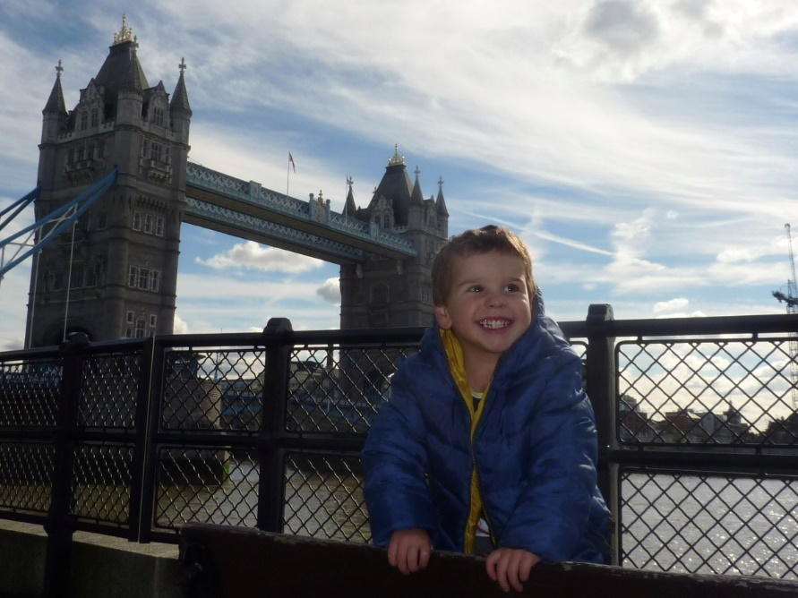

Ich bin so dankbar, dass ich Deine Mama sein durfte! NAMASTÉ